ΔΕΛΤΙΟ ΤΥΠΟΥ

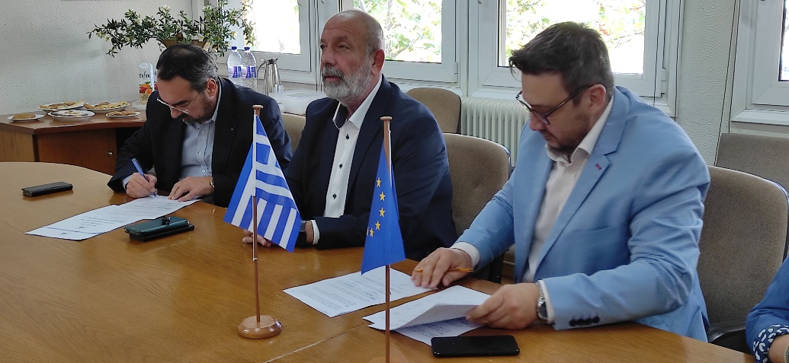

Στα γραφεία της Πρυτανείας του Πανεπιστημίου Θεσσαλίας στη Γαιόπολη υπογράφηκαν μνημόνια συνεργασίας μεταξύ των δύο Νοσοκομείων της Λάρισας και του Πανεπιστημίου. Τα μνημόνια υπογράφηκαν εκ μέρους του Πανεπιστημίου Θεσσαλίας από τον Πρύτανη, Καθηγητή κ. Ζήση Μαμούρη, εκ μέρους του Πανεπιστημιακού Νοσοκομείου Λάρισας από τον Αναπλ. Διοικητή κ. Γεώργιο Αποστολίνα και εκ μέρους του Γενικού Νοσοκομείου Λάρισας, από τον Διοικητή κ. Γρηγόριο Βλαχάκη. Παρευρέθηκαν επίσης η Πρόεδρος του Τμήματος Νοσηλευτικής Αναπλ. Καθηγήτρια κα. Ιωάννα Παπαθανασίου, η Διευθύντρια της Νοσηλευτικής Υπηρεσίας κα. Βασιλική Ζήση καθώς και μέλη του Εκπαιδευτικού Προσωπικού του Τμήματος Νοσηλευτικής.

Το Μνημόνιο Συνεργασίας προβλέπει την υποστήριξη των φοιτητών του Τμήματος Νοσηλευτικής που θα εκπαιδεύονται στους χώρους των Νοσοκομείων κατά τη διάρκεια της κλινικής τους άσκησης. Η συνεργασία αυτή αποσκοπεί στη βελτίωση της παροχής των γνώσεων και στη διασφάλιση της ποιότητας της εκπαιδευτικής διαδικασίας, χωρίς να διαταράσσεται η λειτουργία των Τμημάτων των Νοσοκομείων. Από τη συνεργασία αυτή τα οφέλη είναι πολλαπλά, καθώς διασφαλίζεται η υψηλού επιπέδου κλινική εκπαίδευση των φοιτητών νοσηλευτικής σε πραγματικές συνθήκες εργασίας, συμβάλλοντας στην ανάπτυξη και καλλιέργεια δεξιοτήτων κριτικής σκέψης και λήψης κλινικών αποφάσεων. Επιπλέον, παρέχεται η δυνατότητα από κοινού διοργάνωσης επιστημονικών εκδηλώσεων και υλοποίησης ερευνητικών δράσεων.
Αμφότεροι οι παρευρισκόμενοι σημείωσαν ότι:
«Με την υπογραφή του Μνημονίου Συνεργασίας, επισφραγίζεται μια συνεργασία, προκειμένου από κοινού να ενισχύσουμε την εκπαιδευτική και ερευνητική δραστηριότητα του Πανεπιστημίου, και κατ’ επέκταση του νοσηλευτικού ρόλου των Νοσοκομείων στην Περιφέρεια Θεσσαλίας και ευρύτερα». Έτσι «Με την υπογραφή του μνημονίου συνεργασίας ανοίγει ο δρόμος για την ταχύτερη και αποδοτικότερη αξιοποίηση των επιστημονικών και εκπαιδευτικών αποτελεσμάτων του ιδρύματος, καθώς και για την αποτελεσματικότερη διασύνδεση του Πανεπιστημίου με τα Νοσοκομεία της Λάρισας αξιοποιώντας το σύνολο των παρεχόμενων εκπαιδευτικών, ερευνητικών και νοσηλευτικών υπηρεσιών».

